**PLANIFICACIÓN SEMANAL 2020 PREPARATORIA**

**Semana del 6 al 10 de julio del 2020**

**CLASES EN ZOOM**

|  |  |  |  |
| --- | --- | --- | --- |
| Nombre del maestro: Mariela García | Grado: Preparatoria | BLOQUE III | Materia: Destrezas |

|  |  |  |  |
| --- | --- | --- | --- |
| Contenido | Actividad | | Libro / Cuaderno |
| **LUNES 6 DE JULIO** | Aprenderemos que el concepto de adición o suma significa agregar más elementos. | * **Libro página: 132-133**   Destrezas (Números).  **MATERIALES:**  **Papitos: Para mañana 7 de julio, necesito su apoyo para realizar una recta numérica gigante (puede ser el largo de una hoja oficio) adjunto el ejemplo y material de apoyo si desea imprimir: utiliza tú creatividad con materiales que tengas en casita iniciando del numeral “0”.** | |
| **MARTE 7 DE JULIO** | Aprenderemos el concepto de adición o suma en recta numérica. | * **Libro página: 134-135**   Destrezas (Números). | |
| **MIÉRCOLES 8 DE JULIO** | Saltemos como un conejito para aprender la suma o adición en la recta numérica. | 1. **Libro página 136-137**   libro Destrezas GRUESO  (MATEMATICAS). | |
| **JUEVES 9 JULIO** | Aprendamos la suma o adición en recta numérica vertical. | 1. **Libro página: 138-139**   libro Destrezas GRUESO  (MATEMATICAS). | |

**EJEMPLO PARA REALIZAR RECTA NUMÉRICA GIGANTE.**

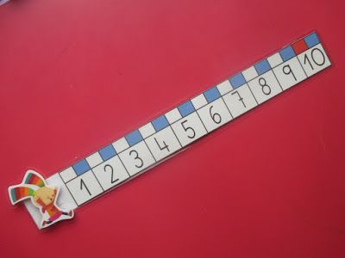

Material de apoyo para imprimir.

